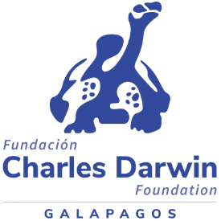

**Brief Videos - Comunicación**

Se debe llenar todos los campos que apliquen, los que no por favor colocar N/A

Principio del formulario

|  |  |
| --- | --- |
| **Fecha de solicitud** |  |
| **Solicitante** |  |
| **Tipo de video:** | * Entrevista * Corto documental de proyecto * Promocional para campaña o evento * Cobertura de eventos |
| **Fecha de entrega del video** |  |
| **Lugares donde se presentará (redes sociales, donantes, talleres)** |  |

**Objetivo del Video**

¿Buscan ganar conciencia, más donantes, dar a conocer el proyecto, cambiar su imagen?

**Concepto del video**

Concepto general, descripción de la idea del video, párrafo descriptivo del video

**Audiencia o mercado objetivo**

¿Cuál es su rango de edad y género? Para quién está dirigido el video: donantes, estudiantes, profesores, niños, pescadores, agricultores, comunidad local, etc.

**Duración del Video**

¿Existe un tiempo requerido?

**Antecedentes**

¿Qué se ha realizado en años anteriores? ¿Qué resultados obtuvieron?

**¿Qué tono o imagen necesitan mostrar?**

¿Podemos usar un tono técnico o sencillo? ¿Se puede usar lenguaje científico?

**Aprobación de las instituciones involucradas**

¿Quién es tu contraparte en el PNG? ¿El parque Nacional está involucrado en el video? ¿Tienen la aprobación de la contraparte?

¿Se requieren entrevistas a personas externas a la FCD?

**¿Hay más personas responsables de otras partes del proyecto?**

Se debe mencionar a algún donante, colaborador, institución adicional, individuo.

**Requisitos**

¿Se requiere salidas de campo, que fechas tienen planificado?

¿Qué tomas se requiere filmar? ¿Existe material ya producido, se puede usar?

**Links en youtube de videos referenciales**

Tienes algún video que nos pueda servir de referencia para producir este video. Incluye aquí los links.